E7B-S108-1C-840-200D

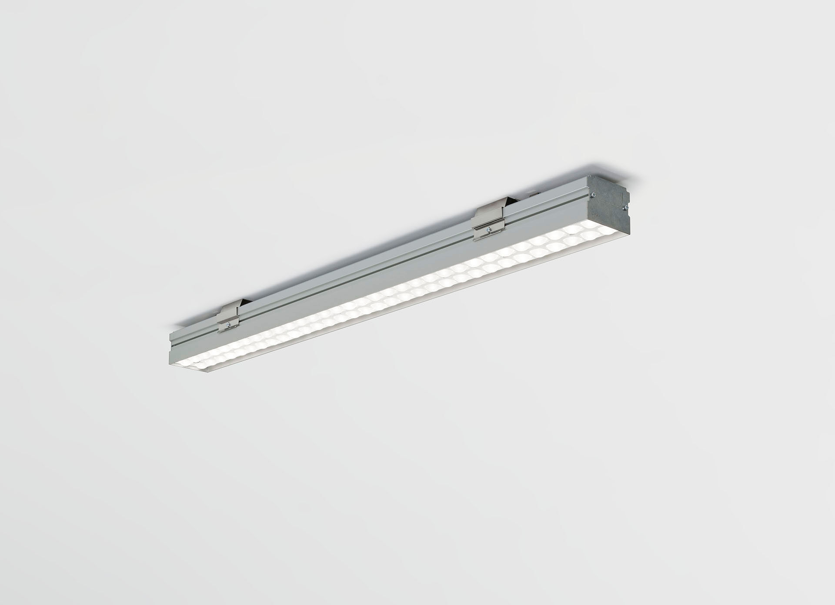
- Industrieleuchte mit LED+LENS: optimaler Sehkomfort für hohe Decken, mit Überspannungsschutz (LN/PE) 2kV/4kV
- LED+LENS™ Optik, Polycarbonat (PC) Linse und Cup, mittelbreit strahlend Lichtverteilung.
- Geeignet für den Einsatz in Sporthallen (ballwurfsicher nach DIN 18032-3 / DIN 57710-13).
- Abmessungen: 2005 mm x 90 mm x 65 mm.
- LED+LENS™, eine Kombination aus Hochleistungs-LEDs und einzelnen Linsen mit einer patentierten Oberflächenstruktur. Für eine angenehme Lichtwahrnehmung sind die Linsen in Vertiefungen eingelassen.
- Lichtstrom: 20000 lm, Spezifischer Lichtstrom: 160 lm/W.
- Anschlussleistung: 125.0 W, DALI dimmbar.
- Frequenz: 50-60Hz AC/DC.
- Spannung: 220-240V.
- Schutzklasse: Klasse I.
- LED mit überlegenem Wartungsfaktor; nach 50.000 Brennstunden behält die Leuchte 99% ihres ursprünglichen Lichtstroms.
- Lichtfarbe: 4000 K, Farbwiedergabe ra: 80.
- Standard-Farbabweichung: 3 SDCM.
- LED+LENS™ mit UGR <= 22 entsprechend der Norm EN 12464-1 für moderate Anforderungen an visuelle Wahrnehmung und Konzentration.
- Fotobiologische Sicherheit IEC/TR 62778: RG1.
- Profil aus extrudiertem aluminium Gehäuse, eloxiertes Aluminium.
- IP-Schutzart: IP20.
- IK-Schutzart: IK08.
- Glühdrahttest: 850°C.
- 5 Jahre Garantie auf Leuchte und Treiber.
- Zertifikate: CE, ENEC.
- Leuchte mit halogenfreiem Kabel.
- Die Leuchte wurde nach der Norm EN 60598-1 in einem nach ISO 9001 und ISO 14001 zertifizierten Unternehmen entwickelt und produziert.

